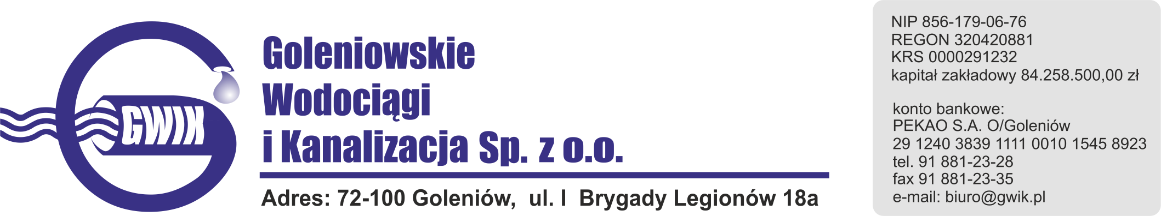
Goleniów 17.02.2020

OGŁOSZENIE O PRZERWIE W DOSTAWIE WODY
Goleniowskie Wodociągi i Kanalizacja Spółka z o.o. w Goleniowie informuje, że w związku z pracami przyłączeniowymi na sieci wodociągowej w ulicy Cisowej w miejscowości Załom w dniu:
19.02.2020 (środa) zostanie wstrzymana dostawa wody
do odbiorców w ulicy:
- Lipowa nr 16
- Cisowa
- Jaśminowa
- Poranna

Planowane godziny wstrzymania dostawy wody od 10⁰⁰ do 13⁰⁰
Godziny w/w prac mogą ulec zmianie.

Przepraszamy za powyższe niedogodności.

